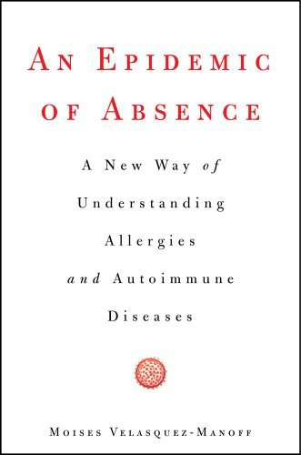
中文书名：《缺失流行病》
英文书名：Epidemic of Absence
作 者：Moises Velasquez-Manoff
出 版 社：Simon and Schuster Scribner
代理公司：ANA
页 数：352页
出版时间：2012年9月
代理地区：中国大陆、台湾
审读资料：电子稿
类 型：保健

内容简介：
一份具有卓见和前沿的报告对过敏性和自动免疫的疾病的蔓延增长进行了阐述---而且科学家正在考虑一种富有争议的新的“蠕虫治疗”。

不论是哮喘，克隆氏病还是食物或花粉过敏，还是我们认识的任何遭受自动免疫或过敏性失调症状的人。但是为什么这些病症正在增长?

科幻作家莫伊塞斯·委拉斯克斯·曼诺夫（Moises Velasquez Manoff）向我们提供了一个全新且充满争议的来看待免疫介导性疾病的方式---这种方式将为我们改变对卫生健康的看法提供培养一个范例。

二十世纪前叶，卫生状况的改善、饮用水的处理、疫苗和抗生素拯救了无数人的性命，几乎根除了那些千百年间蔓延世界的疾病。然而胜利的喜悦还没有多久，一个新的问题就浮出水面：人类的免疫系统开始不起作用。

越来越多的大量证据显示我们每采取一步与传染性疾病对抗的同时也消除了保持我们身体平衡的有机体。为了处理这种“缺失的流行病”，一些科学家开始有意重新引进寄生虫---蠕虫长虫（parasitic worms）---用来使宿主们的身上保持免疫系统。这本书对先驱倡导“蠕虫治疗”的科学家们进行了细致描写，因为此项治疗不但在刚开始的免疫失常方面显示出作用，更在此后一系列失调病症中有乐观前景---从克隆氏病到多发性硬化再到哮喘---直至最终消除。

这本书在发达国家中探讨了肆虐蔓延的免疫系统功能紊乱的可能性，和它对发展中国家的启示，委拉斯克斯·曼诺夫对人类生命有机体的全新科学视角进行合适且令人大开眼界的描绘，这一切都源于我们对与细菌、病毒和寄生虫亲密关系的迟来的意识。

作者简介：
莫伊塞斯·委拉斯克斯·曼诺夫（Moises Velasquez Manoff）为《基督教科学箴言报》（The Christian Science Monitor）撰写科学和自然的报道，他的作品刊登在《纽约时报》（The New York Times），《芝加哥论坛报》（The Chicago Tribune）和《明尼阿波利斯星坛报》（Minneapolis Star）等等。他在哥伦比亚大学新闻学院取得硕士学位，专攻科普写作。

媒体评价：

“《缺失流行病》（An Epidemic of Absence）在进化论和人类历史的背景下对人类免疫系统失调诱因的最新研究进行探索。对于普通读者来说，这是本极好的书，甚至这本书可以激起里面提到的实验室科学家的兴趣，因为里面提供了在他们卓著工作以外的真知卓见。《缺失流行病》（An Epidemic of Absence）具有独创性，雄心勃勃，应该列入医学院学生的必读数目。”
----格拉汉姆·A·W·卢克（Graham A. W. Rook），英国伦敦大学学院免疫学教授

谢谢您的阅读!请将回馈信息发至：黄家坤
安德鲁﹒纳伯格联合国际有限公司北京代表处
北京市海淀区中关村大街甲59号中国人民大学文化大厦1705室, 邮编：100872
电话：010-82504106， 传真：010-82504200
Email: JHuang@nurnberg.com.cn
Http://www.nurnberg.com.cn
微博：http://weibo.com/nurnberg
豆瓣小站：http://site.douban.com/110577/

